Exámen

Servicios en Red

Daniel Chanclón Fernández - 2ºGM B

# Ejercicio 1: Creación de escenario y configuración de servicio SSH

He empezado a configurar la primera máquina que me servirá de base para clonar las otras dos, he cambiado el nombre de la máquina editando el archivo /ect/hostname la he llamado VM-A y he cerrado y abierto sesión.



Tras esto y con la máquina ya en la red interna he configurado el interfaz accediendo al archivo /etc/network/interfaces, especificando que es estática junto a la ip y máscara.

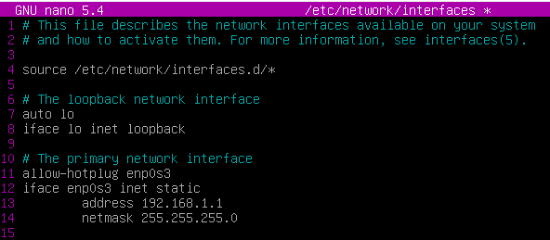

He reiniciado el servicio para que se aplique la configuración del adaptador con service networking restart y levantando el interfaz posteriormente.

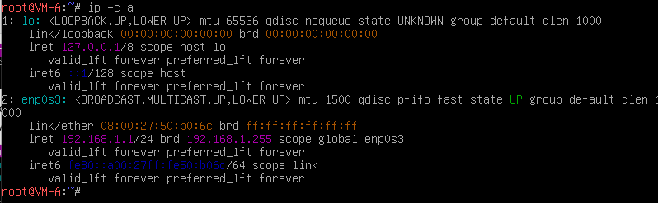

Luego he creado los usuarios pedidos mediante adduser.

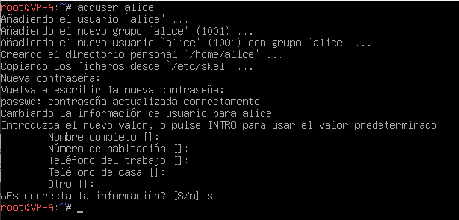

He repetido el proceso con los otros usuarios como se puede ver en la captura de /etc/passwd.

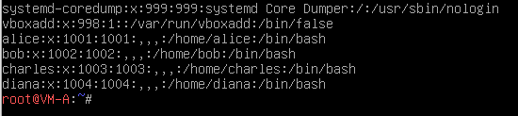

He cambiado temporalmente el modo de red a NAT para instalar el servicio a SSH, dejando la ip en automática.

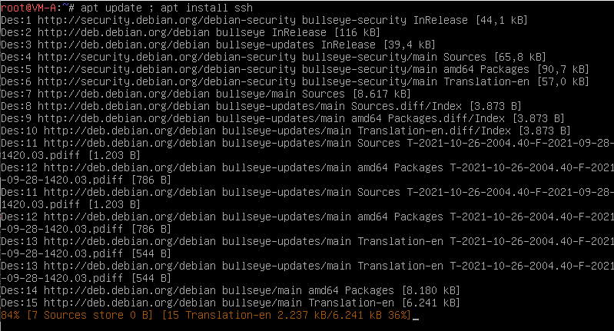

Después he dejado la configuración tcp/ip como enseñé al principio del documento de nuevo y he empezado a configurar el servicio ssh abriendo el archivo /etc/ssh/sshd_config.

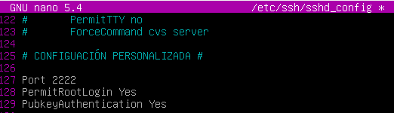

En estas directivas del archivo de configuración se ve que he editado el puerto a 2222, he permitido el acceso con root y al acceso mediante certificado, he guardado el archivo y he reiniciado el servicio ssh para guardar la configuración con service ssh restart.

Hecho esto he realizado dos clonaciones enlazadas para las otras máquinas, añadiendo un adaptador de red extra para la máquina VM-Z y continuando la configuración en ella.

Cambiando su nombre a VM-Z.



Configurando ambos interfaces en /network/interfaces quedado asi después del reinicio del servicio:

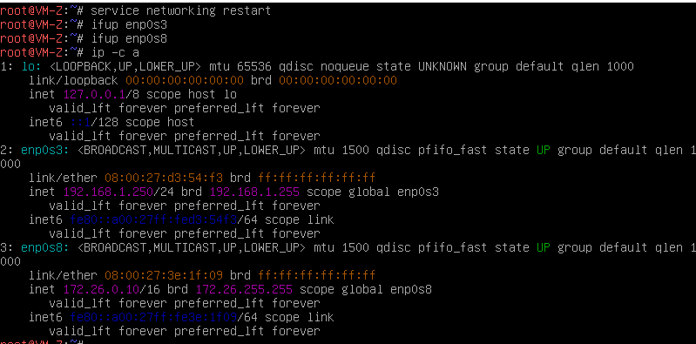

Hecho esto he encendido la máquina VM-A para generar la clave de root.

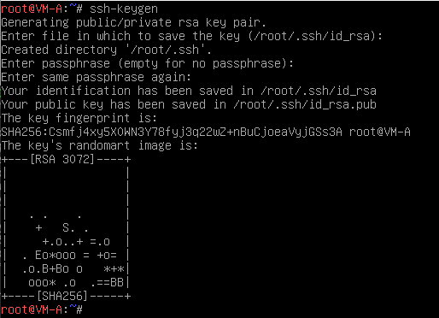

Y posteriormente la he enviado a VM-Z con el siguiente comando especificando su IP y el puerto ya que no era el por defecto.

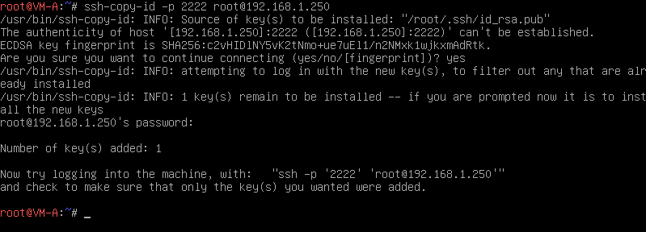

Hecho esto he probado a conectarme a VM-Z desde VM-A mediante SSH y efectivamente no he necesitado introducir contraseña.

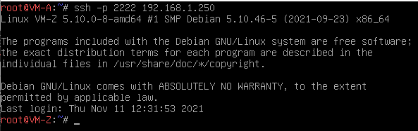

# Ejercicio 2: Explotación del servicio SSH | Copia de ficheros por red

Como para este ejercicio era necesaria, he configurado la máquina VM-B

Su nombre:



Su IP.

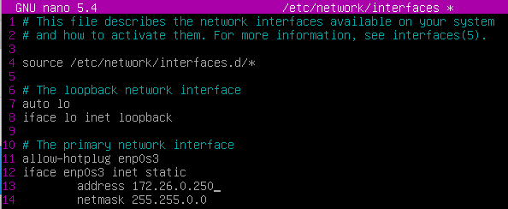

De vuelta al equipo VM-A me he conectado a VM-B remotamente con SSH, para esto he tenido que hacer un túnel a través de VM-Z.

Primero creando el túnel especificando los puertos:

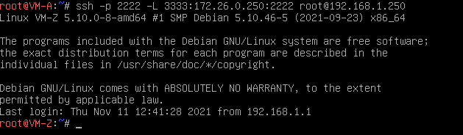Y luego cambiando de línea tty y consumiendo ese túnel.



# Ejercicio 3: Configuración adicional del servicio SSH

He accedido al archivo de configuración de SSH en la máquina VM-Z

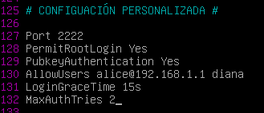

He añadido allowusers para que solo puedan acceder diana y alice específicamente desde la máquina VM-A

También he dejado un máximo de 15 segundos para iniciar sesión y solo 2 intentos.

He comprobado ambos inicios de sesión desde VM-A sin problema

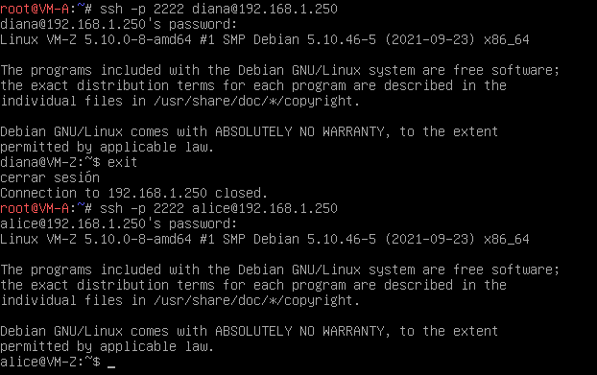

Desde la maquina VM-B he podido acceder solo al usuario diana como era de esperar, también he probado con otro usuario para ver que todo estaba correcto.

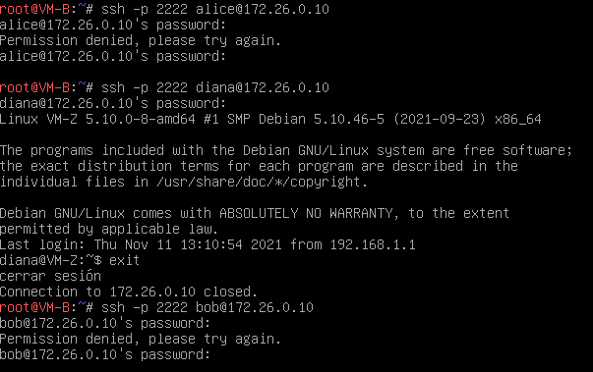

Después he modificado el archivo /etc/motd para el mensaje del día.

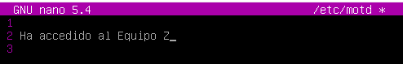

Y lo he comprobado desde la máquina VM-B

# Ejercicio 4: Servicio FTP

He puesto la máuina en modo puente y la ip en dhcp, para descargar el servicio vsftpd

He realizado las siguientes modificaciones en su archivo de configuración

